Отчет по лабораторной работе №5

Операционные системы

Дьяконова Софья Александровна

Содержание

# 1 Цель работы

Цель – Ознакомление с файловой системой Linux, её структурой, именами и содержанием каталогов. Приобретение практических навыков по применению команд для работы с файлами и каталогами, по управлению процессами (и работами), по проверке исполь- зования диска и обслуживанию файловой системы.

# 2 Задание

1.Выполните все примеры, приведённые в первой части описания лабораторной работы. 2. Выполните следующие действия, зафиксировав в отчёте по лабораторной работе используемые при этом команды и результаты их выполнения: 2.1. Скопируйте файл /usr/include/sys/io.h в домашний каталог и назовите его equipment. Если файла io.h нет, то используйте любой другой файл в каталоге /usr/include/sys/ вместо него. 2.2. В домашнем каталоге создайте директорию ~/ski.plases. 2.3. Переместите файл equipment в каталог ~/ski.plases. 2.4. Переименуйте файл ~/ski.plases/equipment в ~/ski.plases/equiplist. 2.5. Создайте в домашнем каталоге файл abc1 и скопируйте его в каталог ~/ski.plases, назовите его equiplist2. 2.6. Создайте каталог с именем equipment в каталоге ~/ski.plases. 2.7. Переместите файлы ~/ski.plases/equiplist и equiplist2 в каталог ~/ski.plases/equipment. 2.8. Создайте и переместите каталог ~/newdir в каталог ~/ski.plases и назовите его plans. 3. Определите опции команды chmod, необходимые для того, чтобы присвоить перечис- ленным ниже файлам выделенные права доступа, считая, что в начале таких прав нет: 3.1. drwxr–r– … australia 3.2. drwx–x–x … play 3.3. -r-xr–r– … my_os 3.4. -rw-rw-r– … feathers При необходимости создайте нужные файлы. 4. Проделайте приведённые ниже упражнения, записывая в отчёт по лабораторной работе используемые при этом команды: 4.1. Просмотрите содержимое файла /etc/password. 4.2. Скопируйте файл ~/feathers в файл ~/file.old. 4.3. Переместите файл ~/file.old в каталог ~/play. 4.4. Скопируйте каталог ~/play в каталог ~/fun. 4.5. Переместите каталог ~/fun в каталог ~/play и назовите его games. 4.6. Лишите владельца файла ~/feathers права на чтение. 4.7. Что произойдёт, если вы попытаетесь просмотреть файл ~/feathers командой cat? 4.8. Что произойдёт, если вы попытаетесь скопировать файл ~/feathers? 4.9. Дайте владельцу файла ~/feathers право на чтение. 4.10. Лишите владельца каталога ~/play права на выполнение. 4.11. Перейдите в каталог ~/play. Что произошло? 4.12. Дайте владельцу каталога ~/play право на выполнение. 5. Прочитайте man по командам mount, fsck, mkfs, kill и кратко их охарактеризуйте, приведя примеры.

# 3 Теоретическое введение

Для создания текстового файла можно использовать команду touch. Для просмотра файлов небольшого размера можно использовать команду cat. Для просмотра файлов постранично удобнее использовать команду less. Команда cp используется для копирования файлов и каталогов. Команды mv и mvdir предназначены для перемещения и переименования файлов и каталогов.

Каждый файл или каталог имеет права доступа. В сведениях о файле или каталоге указываются:

– тип файла (символ (-) обозначает файл, а символ (d) — каталог);

– права для владельца файла (r — разрешено чтение, w — разрешена запись, x — разрешено выполнение, - — право доступа отсутствует);

– права для членов группы (r — разрешено чтение, w — разрешена запись, x — разрешено выполнение, - — право доступа отсутствует);

– права для всех остальных (r — разрешено чтение, w — разрешена запись, x — разрешено выполнение, - — право доступа отсутствует).

Права доступа к файлу или каталогу можно изменить, воспользовавшись командой chmod. Сделать это может владелец файла (или каталога) или пользователь с правами администратора.

Файловая система в Linux состоит из фалов и каталогов. Каждому физическому носителю соответствует своя файловая система. Существует несколько типов файловых систем. Перечислим наиболее часто встречающиеся типы:

– ext2fs (second extended filesystem);

– ext2fs (third extended file system);

– ext4 (fourth extended file system);

– ReiserFS;

– xfs;

– fat (file allocation table);

– ntfs (new technology file system).

Для просмотра используемых в операционной системе файловых систем можно вос- пользоваться командой mount без параметров.

# 4 Выполнение лабораторной работы

1. Выполняю все примеры, приведённые в первой части описания лабораторной работы. 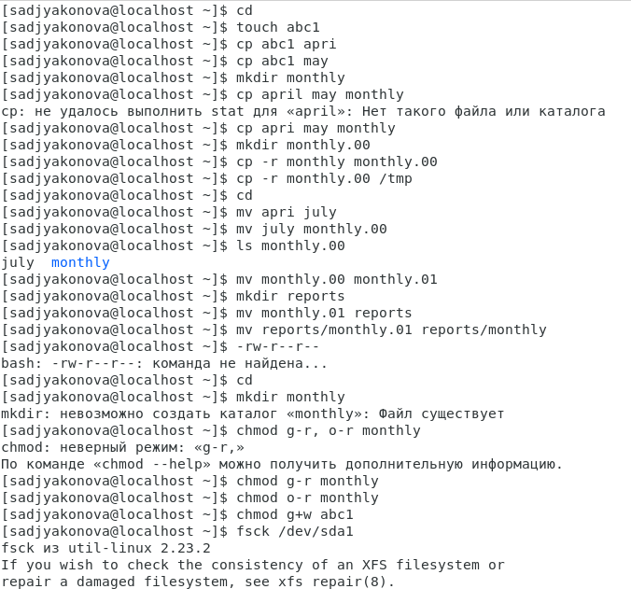
2. Выполняю следующие действия, зафиксировав в отчёте по лабораторной работе используемые при этом команды и результаты их выполнения: 2.1. Копирую файл /usr/include/sys/io.h в домашний каталог и называю его equipment. 2.2. В домашнем каталоге создаю директорию ~/ski.plases. 2.3. Перемещаю файл equipment в каталог ~/ski.plases. 2.4. Переименовываю файл ~/ski.plases/equipment в ~/ski.plases/equiplist. 2.5. Создаю в домашнем каталоге файл abc1 и копирую его в каталог ~/ski.plases, называю его equiplist2. 2.6. Создаю каталог с именем equipment в каталоге ~/ski.plases. 2.7. Перемещаю файлы ~/ski.plases/equiplist и equiplist2 в каталог ~/ski.plases/equipment. 2.8. Создаю и перемещай каталог ~/newdir в каталог ~/ski.plases и называю его plans. 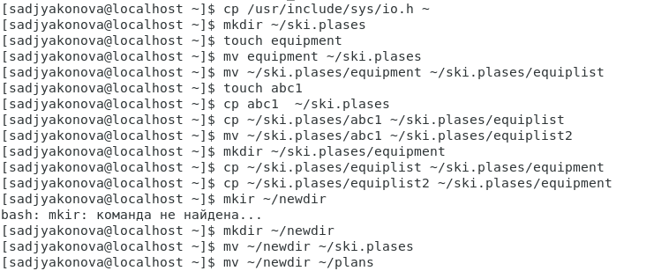
3. Определяю опции команды chmod, необходимые для того, чтобы присвоить перечис- ленным ниже файлам выделенные права доступа, считая, что в начале таких прав нет: 3.1. drwxr–r– … australia 3.2. drwx–x–x … play 3.3. -r-xr–r– … my_os 3.4. -rw-rw-r– … feathers 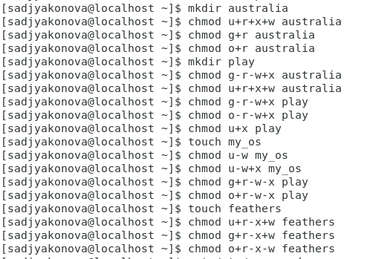
4. Проделываю приведённые ниже упражнения, записывая в отчёт по лабораторной работе используемые при этом команды: 4.1. Смотрю содержимое файла /etc/passwd. 4.2. Копирую файл ~/feathers в файл ~/file.old. 4.3. Перемещаю файл ~/file.old в каталог ~/play. 4.4. Копирую каталог ~/play в каталог ~/fun. 4.5. Переместите каталог ~/fun в каталог ~/play и назовите его games. 4.6. Лишаю владельца файла ~/feathers права на чтение. 4.7. Мне выдает строку “Отказано в доступе” если я попытаюсь просмотреть файл ~/feathers командой cat? 4.8. Мне выдает строку “Отказано в доступе”,если я пытаюсь скопировать файл ~/feathers? 4.9. Даю владельцу файла ~/feathers право на чтение. 4.10. Лишаю владельца каталога ~/play права на выполнение. 4.11. Не могу перейти в каталог ~/play, отказано в доступе;-( 4.12. Даю владельцу каталога ~/play право на выполнение. 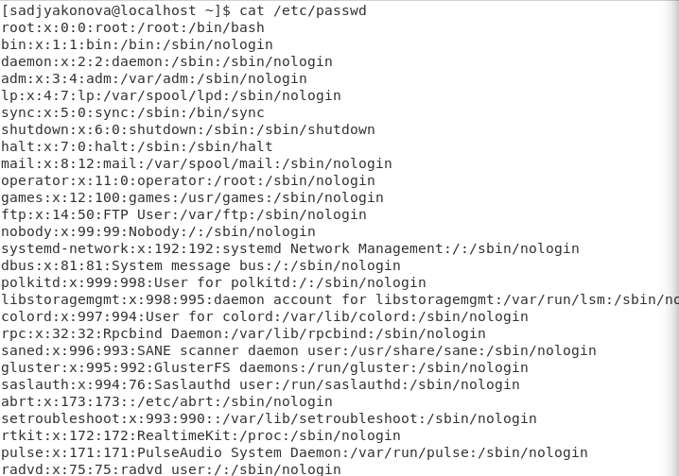 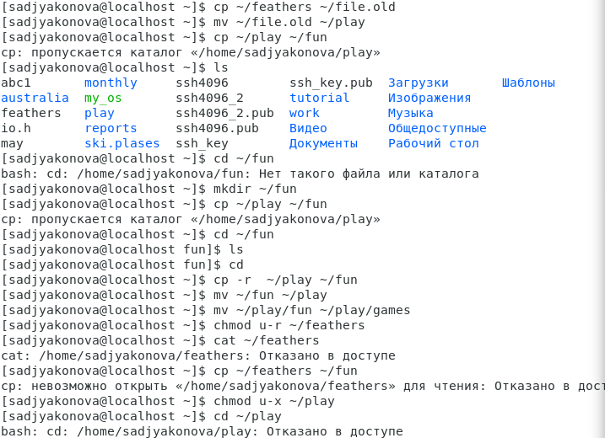
5. Читаю man по командам mount, fsck, mkfs, kill и кратко их охарактеризуйте, приведя примеры.

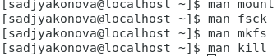

Рис. 1: Мануалы

# 5 Контрольные вопросы

Дайте характеристику каждой файловой системе, существующей на жёстком диске компьютера, на котором вы выполняли лабораторную работу. Ext2, Ext3, Ext4 или Extended Filesystem - это стандартная файловая система для Linux. Она была разработана еще для Minix. Она самая стабильная из всех существующих, кодовая база изменяется очень редко и эта файловая система содержит больше всего функций. Версия ext2 была разработана уже именно для Linux и получила много улучшений. В 2001 году вышла ext3, которая добавила еще больше стабильности благодаря использованию журналирования. В 2006 была выпущена версия ext4, которая используется во всех дистрибутивах Linux до сегодняшнего дня. В ней было внесено много улучшений, в том числе увеличен максимальный размер раздела до одного экзабайта. Btrfs или B-Tree File System - это совершенно новая файловая система, которая сосредоточена на отказоустойчивости, легкости администрирования и восстановления данных. Файловая система объединяет в себе очень много новых интересных возможностей, таких как размещение на нескольких разделах, поддержка подтомов, изменение размера не лету, создание мгновенных снимков, а также высокая производительность. Но многими пользователями файловая система Btrfs считается нестабильной. Тем не менее, она уже используется как файловая система по умолчанию в OpenSUSE и SUSE Linux.

Приведите общую структуру файловой системы и дайте характеристику каждой директории первого уровня этой структуры. / — root каталог. Содержит в себе всю иерархию системы;

/bin — здесь находятся двоичные исполняемые файлы. Основные общие команды, хранящиеся отдельно от других программ в системе (прим.: pwd, ls, cat, ps);

/boot — тут расположены файлы, используемые для загрузки системы (образ initrd, ядро vmlinuz);

/dev — в данной директории располагаются файлы устройств (драйверов). С помощью этих файлов можно взаимодействовать с устройствами. К примеру, если это жесткий диск, можно подключить его к файловой системе. В файл принтера же можно написать напрямую и отправить задание на печать;

/etc — в этой директории находятся файлы конфигураций программ. Эти файлы позволяют настраивать системы, сервисы, скрипты системных демонов;

/home — каталог, аналогичный каталогу Users в Windows. Содержит домашние каталоги учетных записей пользователей (кроме root). При создании нового пользователя здесь создается одноименный каталог с аналогичным именем и хранит личные файлы этого пользователя;

/lib — содержит системные библиотеки, с которыми работают программы и модули ядра;

/lost+found — содержит файлы, восстановленные после сбоя работы системы. Система проведет проверку после сбоя и найденные файлы можно будет посмотреть в данном каталоге;

/media — точка монтирования внешних носителей. Например, когда вы вставляете диск в дисковод, он будет автоматически смонтирован в директорию /media/cdrom;

/mnt — точка временного монтирования. Файловые системы подключаемых устройств обычно монтируются в этот каталог для временного использования;

/opt — тут расположены дополнительные (необязательные) приложения. Такие программы обычно не подчиняются принятой иерархии и хранят свои файлы в одном подкаталоге (бинарные, библиотеки, конфигурации);

/proc — содержит файлы, хранящие информацию о запущенных процессах и о состоянии ядра ОС;

/root — директория, которая содержит файлы и личные настройки суперпользователя;

/run — содержит файлы состояния приложений. Например, PID-файлы или UNIX-сокеты;

/sbin — аналогично /bin содержит бинарные файлы. Утилиты нужны для настройки и администрирования системы суперпользователем;

/srv — содержит файлы сервисов, предоставляемых сервером (прим. FTP или Apache HTTP);

/sys — содержит данные непосредственно о системе. Тут можно узнать информацию о ядре, драйверах и устройствах;

/tmp — содержит временные файлы. Данные файлы доступны всем пользователям на чтение и запись. Стоит отметить, что данный каталог очищается при перезагрузке;

/usr — содержит пользовательские приложения и утилиты второго уровня, используемые пользователями, а не системой. Содержимое доступно только для чтения (кроме root). Каталог имеет вторичную иерархию и похож на корневой;

/var — содержит переменные файлы. Имеет подкаталоги, отвечающие за отдельные переменные. Например, логи будут храниться в /var/log, кэш в /var/cache, очереди заданий в /var/spool/ и так далее.

Какая операция должна быть выполнена, чтобы содержимое некоторой файловой системы было доступно операционной системе? Монтирование тома.

Назовите основные причины нарушения целостности файловой системы. Как устранить повреждения файловой системы? Отсутствие синхронизации между образом файловой системы в памяти и ее данными на диске в случае аварийного останова может привести к появлению следующих ошибок:

Один блок адресуется несколькими mode (принадлежит нескольким файлам). Блок помечен как свободный, но в то же время занят (на него ссылается onode). Блок помечен как занятый, но в то же время свободен (ни один inode на него не ссылается). Неправильное число ссылок в inode (недостаток или избыток ссылающихся записей в каталогах). Несовпадение между размером файла и суммарным размером адресуемых inode блоков. Недопустимые адресуемые блоки (например, расположенные за пределами файловой системы). “Потерянные” файлы (правильные inode, на которые не ссылаются записи каталогов). Недопустимые или неразмещенные номера inode в записях каталогов.

Как создаётся файловая система? mkfs - позволяет создать файловую систему Linux.

Дайте характеристику командам для просмотра текстовых файлов. Cat - выводит содержимое файла на стандартное устройство вывода. Выполнение команды head выведет первые 10 строк текстового файла. Выполнение команды tail выведет последние 10 строк текстового файла. Команда tac - это тоже самое, что и cat, только отображает строки в обратном порядке. Для того, чтобы просмотреть огромный текстовый файл применяются команды для постраничного просмотра. Такие как more и less.

Приведите основные возможности команды cp в Linux. Cp – копирует или перемещает директорию, файлы.

Приведите основные возможности команды mv в Linux. Mv - переименовать или переместить файл или директорию

Что такое права доступа? Как они могут быть изменены? Права доступа к файлу или каталогу можно изменить, воспользовавшись командой chmod. Сделать это может владелец файла (или каталога) или пользователь с правами администратора.

# 6 Выводы

За время выполнения лабораторной работы №5 я ознакомилась с файловой системой Linux, её структурой, именами и содержанием каталогов. Также я приобрела практических навыков по применению команд для работы с файлами и каталогами, по управлению процессами (и работами), по проверке исполь- зования диска и обслуживанию файловой системы.